Дом детского творчества Пачелмского района.
Большое светлое здание Дома детского творчества расположено в одном из самых удобных мест: рядом с МОУ СОШ № 1 р.п Пачелма.
Сохранились архивные документы, благодаря которым мы можем вспомнить как это было:
22 марта1995 года был составлен Акт государственной приемочной комиссии и приемке законченного строительством объекта в эксплуатацию и утвержден постановлением главы администрации Пачелмского района от 30.30.1995г. № 55.
Комиссия установила: Заказчиком –Пачелмским РОНО предъявлен к приемке в эксплуатацию Дом пионеров, расположенный по адресу: р.п. Пачелма ул. Бурденко.
Строительство осуществлялось генеральным подрядчиком: МПМК-1 и субподрядными организациями: «Агрогазмонтаж», МКП «Энерго».
Проектная документацию разработал Облкомунпроект г. Пенза.
В 1997г. , согласно распоряжению Главы администрации Пачелмского района от 15.08.1997г. № 204 Пачелмский дом творчества детей и юношество получил первое свидетельство .
При упорядочении адресного хозяйства в р.п. Пачелма и при проведении «Всероссийской переписи населения – 2002г.» административному зданию присвоен новый адрес: р.п. Пачелма ул. Кирова д. 42.
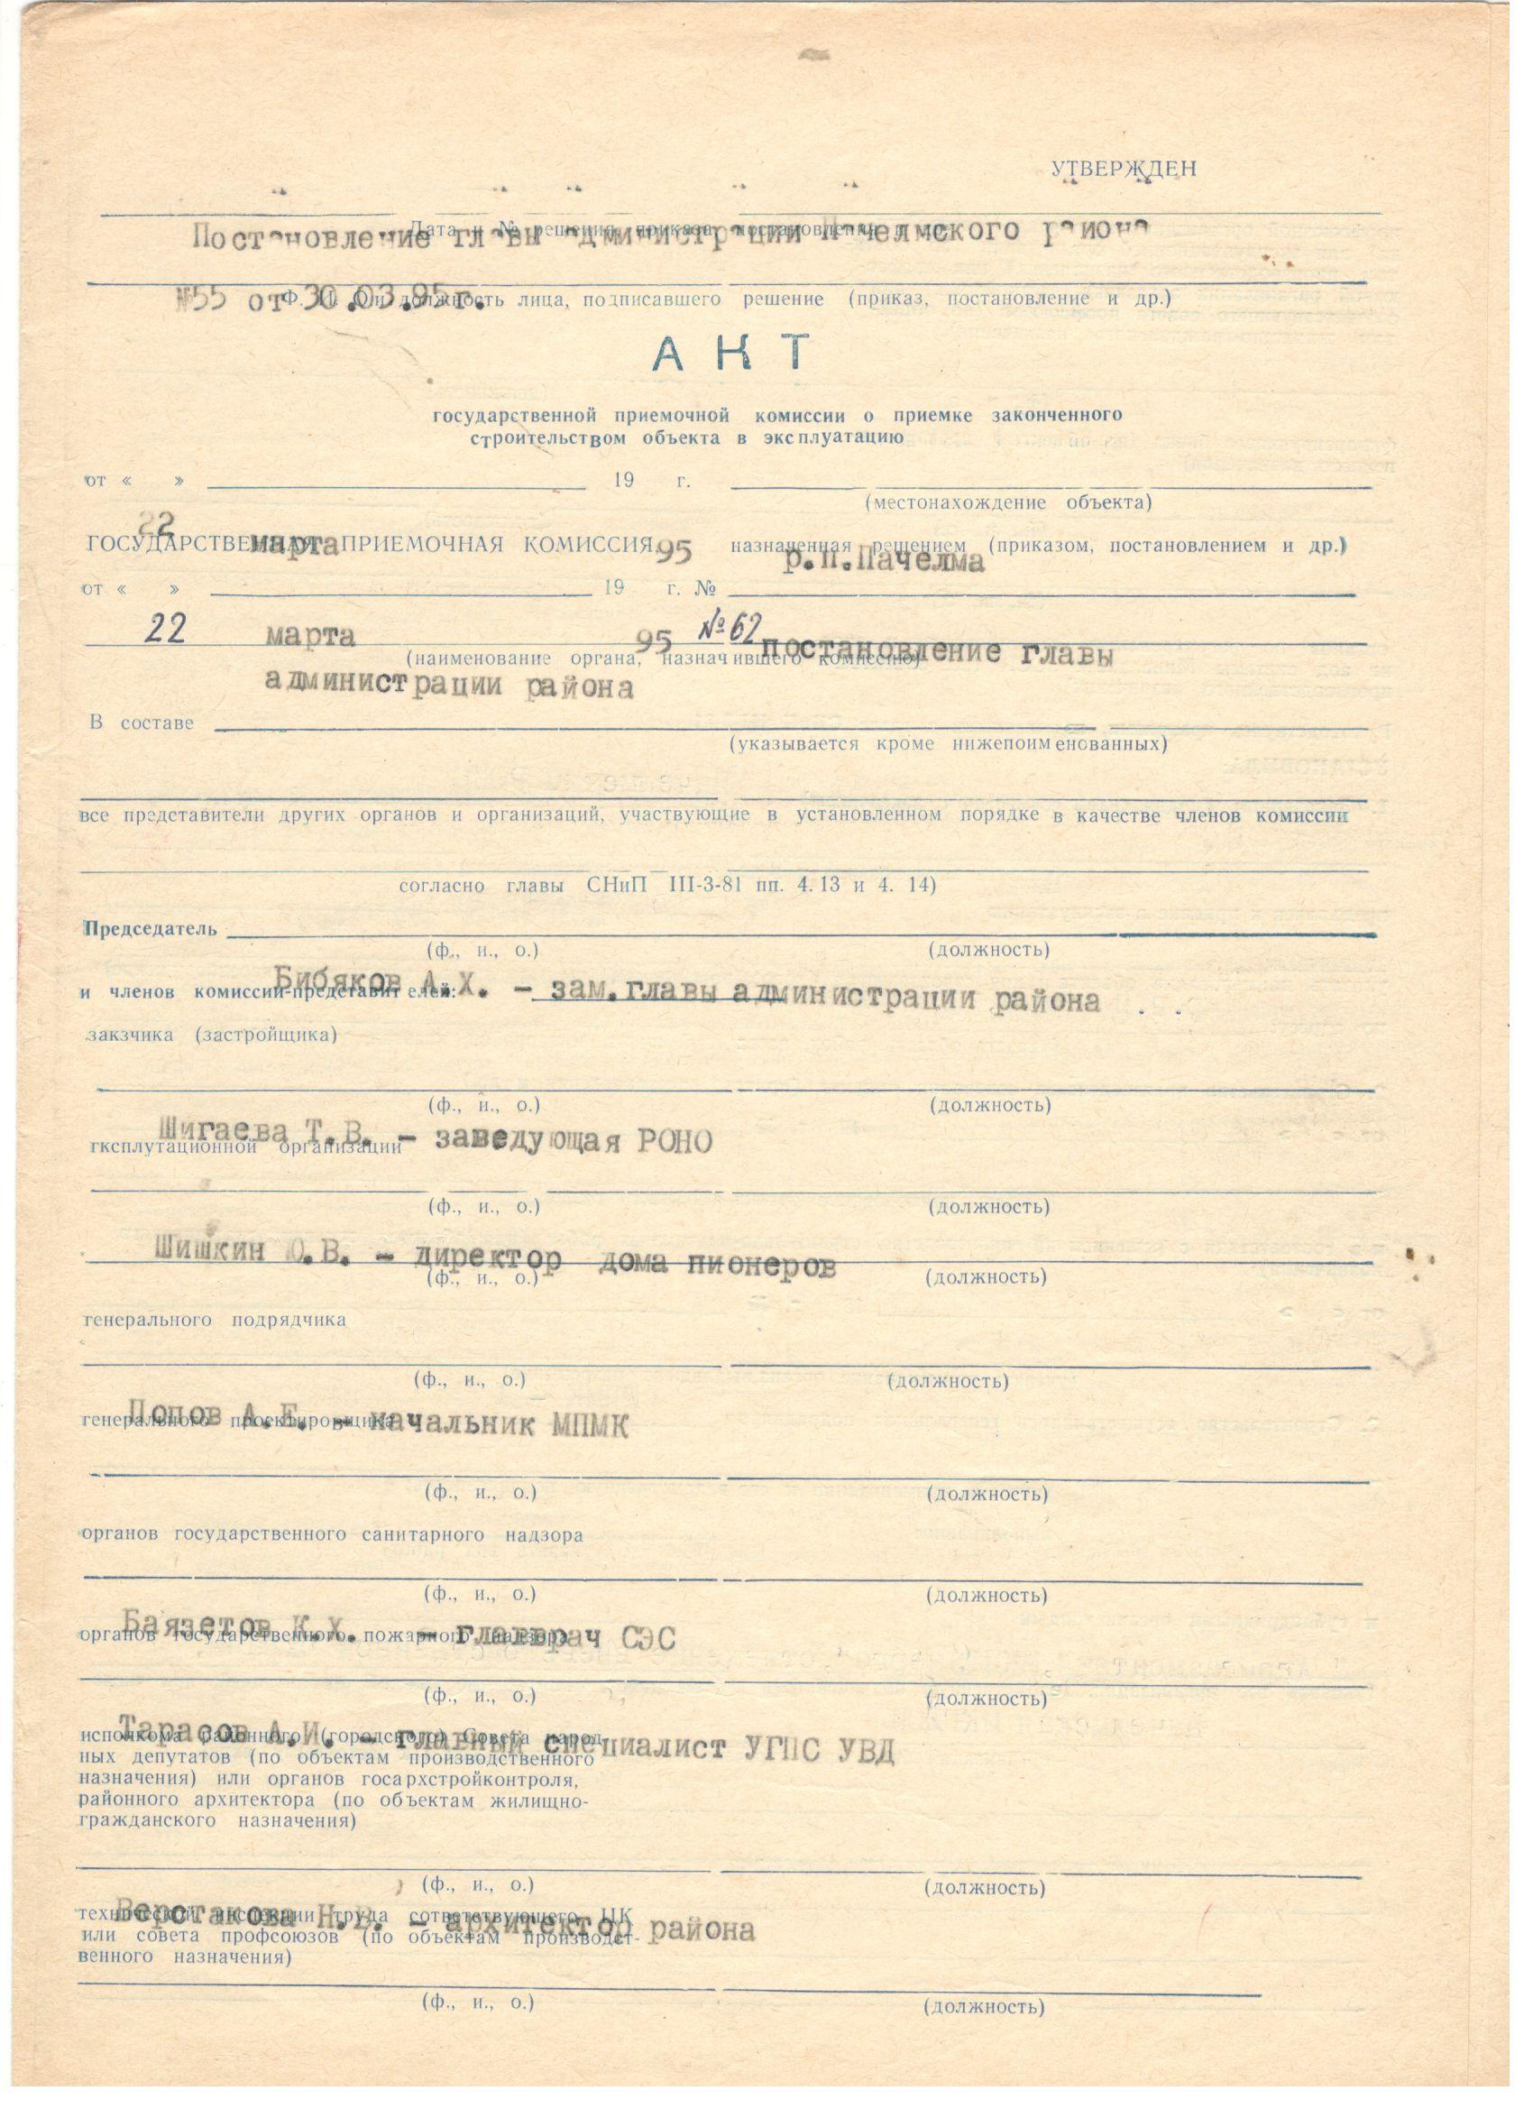

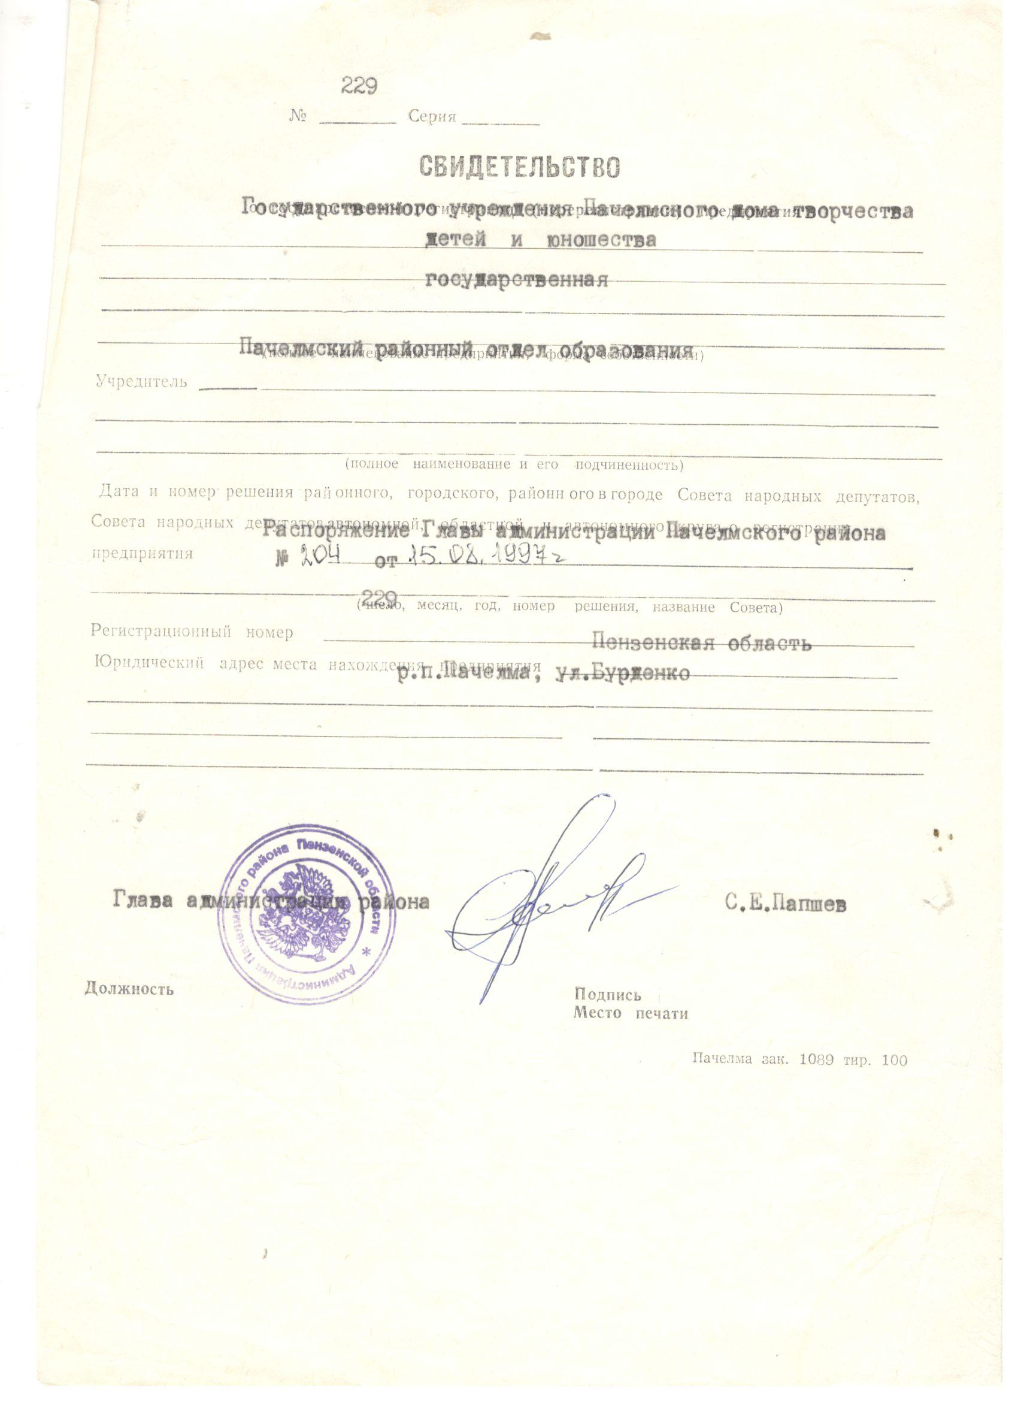
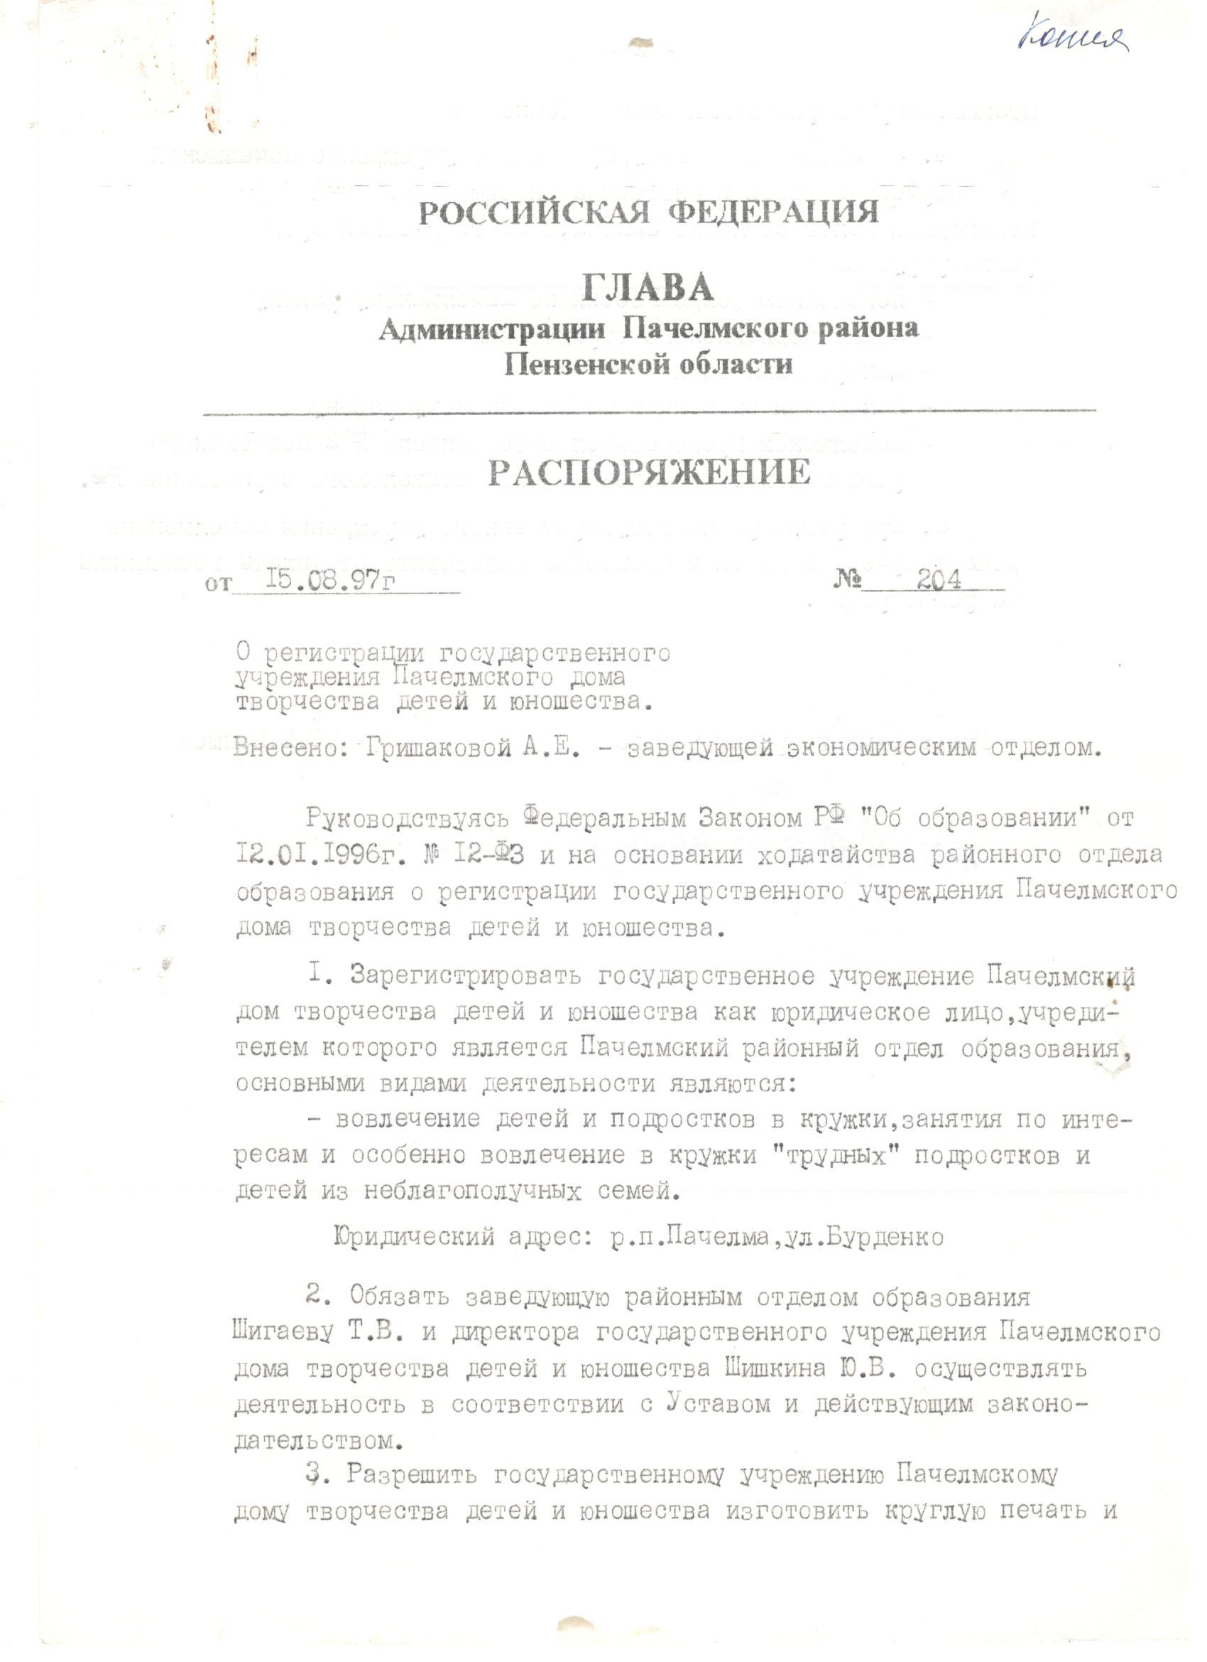
Общие сведения:

Официальное полное наименование учреждения: муниципальное учреждение дополнительного образования Дом детского творчества Пачелмского района.
Официальное сокращенное наименование: МУ ДО ДДТ Пачелмского района.
Тип – учреждение дополнительного образования детей, вид учреждения – дом детского творчества,
организационно правовая форма: муниципальное учреждение.
Учредитель: отдел образования администрации Пачелмского района.
Адрес: Пензенская область, Пачелмский район р.п. Пачелма ул. Кирова д. 42 Телефоны: 8 (84152) 22208.

Сведения о переименовании:
29 января 2004г. - Государственное учреждение Пачелмский Дом творчества и юношества переименован в муниципальное образовательное учреждение дополнительного образования детей «Дом детского творчества Пачелмского района».
Основание: Приказ № 4 от 29.01.2004г.

14 декабря 2015г. - Муниципальное образовательное учреждение дополнительного образования детей «Дом детского творчества Пачелмского района» переименовано в муниципальное учреждение дополнительного образования «Дом детского творчества Пачелмского района».
Основание: Приказ № 414 от 14.12.2015г.

Ежегодно в ДДТ принимает ребят в возрасте от 5 до 18 лет. В Доме творчества работают творчески одаренные, профессионально-компетентные педагоги, которые неоднократно были награждены почетными грамотами Российской Федерации, Министерства образования Пензенской области, а также грамотами главы района.
Воспитанники ДДТ принимают участие в районных, зональных и областных конкурсах и соревнованиях, где становились призерами.

На базе нашего дома детского творчества действует « Молодёжный парламент Пачелмского района», где ребята обсуждают наболевшие вопросы и воплощают их в реальность.

В 2015 году был открыт молодежный клуб общения « Созвездие». В нем работают педагоги объединений, приходят подростки. Большое внимание уделяется ребятам из неблагополучных семей, которым не хватает родительского внимания и общения со сверстниками.

С 2012 года филиалом ДДТ является лагерь труда и отдыха « Романтик». Где ребята 14-17 лет работают на предприятиях района, а также выращивают овощи для образовательных учреждений. Наш лагерь каждый год участвует в областных конкурсах, где неоднократно становился призёром.

В 2016 году произошла реорганизация Муниципального учреждения дополнительного образования Дом детского творчества Пачелмского района в форме присоединения к нему Муниципального бюджетного учреждения дополнительного образования «Детская школа искусств Пачелмского района».

Данная реорганизации в полной мере способствует выполнению майских Указов Президента Российской Федерации, от 7 мая 2012 года №597 «О мероприятиях по реализации государственной социальной политики», №599 «О мерах по реализации государственной политики в области образования и науки», на основании которых Распоряжением Правительства РФ от 30 декабря 2012 г. № 2620-р Об утверждении плана мероприятий ("дорожной карты") "Изменения в отраслях социальной сферы, направленные на повышение эффективности образования и науки".

Главное при реализации вышеуказанных нормативно-правовых актов – это повышение качества дополнительного образования, максимальный охват детей и подростков, и как следствие – достижение показателей заработной платы педагогов.

Руководители: Первый директор, (1990-1998г.) – Шишкин Юрий Викторович. Ему на смену в 1999г.пришла Ступникова (Подрезова) Нина Вячеславовна.
15 апреля 2008г. коллектив возглавила Климова Елена Николаевна.
А с 16 сентября 2014 года работой учреждения руководит Тамбовцева Ольга Николаевна

Справка администрации р.п. Пачелма от 24.10.2006г. № 374

